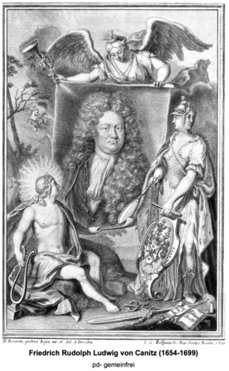
Lyrik in der Literaturepoche Barock (1600-1720)
Das Neue Jahr.
Sonett
Friedrich Rudolph Ludwig von Canitz (1654-1699)
» Friedrich Rudolph Ludwig Reichsfreiherr von Canitz (1654-1699) war ein brandenburg-preußischer Diplomat und Dichter. Seine Gedichte und Satiren sind erst nach seinem Tode veröffentlicht worden, weil der Autor die Texte nicht für eine größere Öffentlichkeit vorgesehen hatte. Ab 1671 studierte er in Leiden und Leipzig Rechtswissenschaft.
Von 1675 bis 1677 reiste er im Rahmen einer standesüblichen Grand Tour nach Italien, Frankreich, England und Holland. Auf diese Weise gewann er umfangreiche Sprach- und Literaturkenntnisse und konnte auf seinen Reisen auch bedeutende Persönlichkeiten seiner Zeit persönlich kennenlernen.
Das Neue Jahr.
Sonett.
SO bleibt auf ewig nun das alte Jahr zuruͤcke;
Wie theilt der Soñen-Lauf ſo ſchnell die Zeiten ab!
Wie ſchleppet uns ſo bald das Alter in das Grab!
Das heißt wol ſchlecht gelebt; Die wenig Augenblicke/
In welchẽ viel Verdruß vermiſcht mit ſchlechtem Gluͤcke/
Und lauter Unbeſtand ſich zu erkennen gab;
Das heißt wol ſchlecht gewohnt/ wenn uns der Wander-Stab
Nie aus den Haͤnden koͤmmt; Wenn wir durch Liſt und Stricke
Hinſtraucheln in der Nacht/ da wenig Licht zu ſehn/
Und Licht dem allemahl nicht ſicher nachzugehn.
Denn ſo der Hoͤchſte nicht ein eignes Licht wil weiſen/
Das/ wenn wir uns verwirrt/ uns Sinn und Augeruͤhrt/
Iſt alles Licht ein Licht das zur Verdamniß fuͤhrt:
O gar zu kurtze Zeit! O gar zu ſchweres Reiſen!
(aus: [Canitz, Friedrich Rudolph Ludwig von]: Neben-Stunden Unterschiedener Gedichte. [Hrsg. v. Joachim Lange]. Berlin, 1700.) - Quelle: [Canitz, Friedrich Rudolph Ludwig von]: Neben-Stunden Unterschiedener Gedichte. [Hrsg. v. Joachim Lange]. Berlin, 1700. In: Deutsches Textarchiv < https://www.deutschestextarchiv.de/canitz_gedichte_1700 >, abgerufen am 10.07.2021. - CC-BY-SA 4.0
Arbeitsanregungen
Interpretieren Sie das Sonett Friedrich Rudolph Ludwig von Canitz (1654-1699).
- Beschreiben Sie dazu die äußere Form des Gedichtes.
- Welche Gedanken macht sich das lyrische Ich angesichts der Jahreswende?
- Untersuchen Sie das Hauptmotiv und seine antithetische Gestaltung.
- Entspricht die Sicht des lyrischen Ichs Ihren Erfahrungen beim Jahreswechsel?

